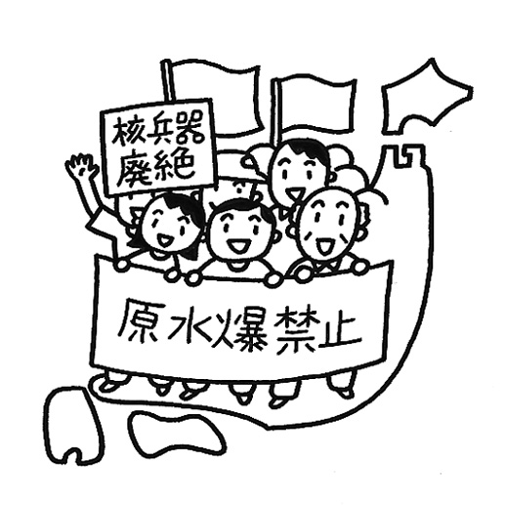
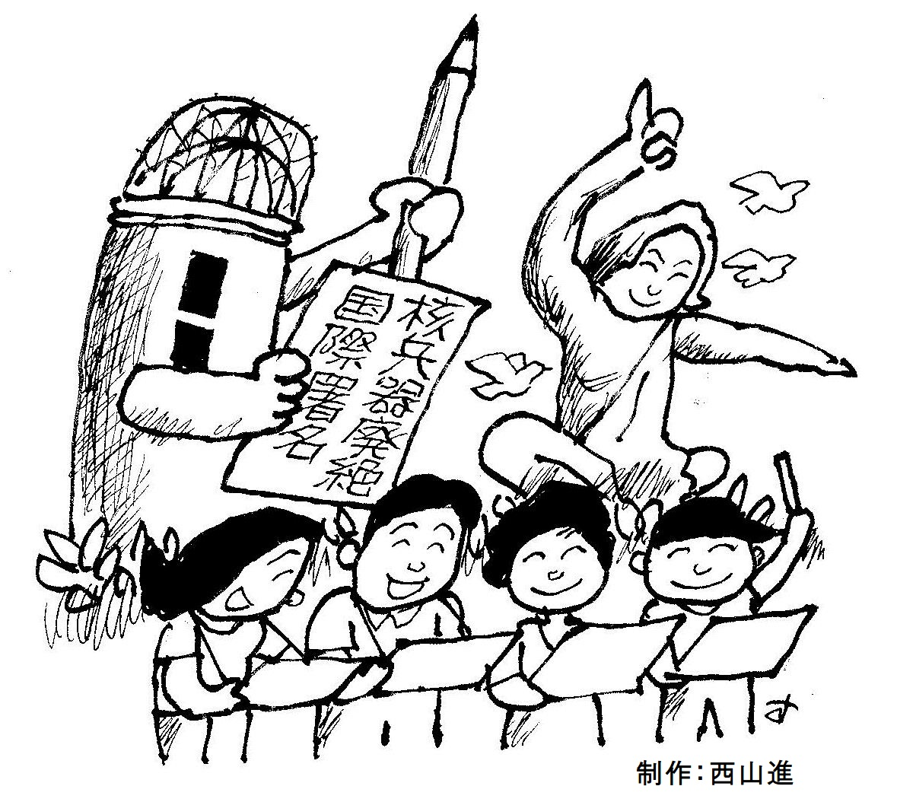
国連認証NGO・原水爆禁止日本協議会（日本原水協）
℡03-5842-6031 HP:http://www.antiatom.org/
核兵器禁止条約実現への変化をつくりだしたのは、広島・長崎の被爆者をはじめ多くの人びとが、被爆の実相をひろげ、核兵器禁止をもとめる署名を集めるなど、ねばり強く行動を重ねてきた結果です。
残念ながら、核保有国やその同盟国は条約交渉に参加していません。しかし、条約はこれらの国にも開かれています。核兵器禁止条約に、保有国や同盟国政府を加わらせるため行動することが、各国の市民にもとめられています。
被爆国日本の政府は、３月に引き続き、６月の会議にも不参加を表明しました。日本政府は、アメリカの「核の傘」への依存を再検討し、被爆国の政府にふさわしく、禁止条約実現の事業に加わるべきです。日本政府の姿勢を変えるためにも、「ヒバクシャ国際署名」をいっそう広げましょう。
（２０１７・６・６）
５月２２日、核兵器禁止条約の草案が発表されました。３月に国連本部でおこなわれた禁止条約交渉会議・第１会期でされた議論をふまえ、会議議長が発表しました。
草案は、前文に「ヒバクシャ」の文言が入るなど、広島・長崎への原爆投下にみられる核兵器の非人道性を正面からみすえ、その禁止・廃絶をうたっています。被爆者をはじめ、「核兵器のない世界」の実現をもとめる人びとが訴えてきたことが、国際的なルールになろうとしているのです。
草案はまた、核兵器をつくること、もつこと、使うことなどを禁止し、核兵器の違法化をもとめています。６月１５日から始まる交渉会議・第２会期で審議、採択される見込です。
わたしたちは、この草案を歓迎し、交渉会議が成功するよう、被爆者がよびかけた「ヒバクシャ国際署名」（目録）を６月の会議に提出します。あなたもぜひ、署名にご協力ください。
原水爆禁止大阪府協議会（大阪原水協）
Tel:06-6765-2552 HP：http://www.osk-gensuikyo.jp/

